1. **Beet Seed**

**Завдання:** На твою думку, в чому полягає найбільша користь використання систем тест-менеджменту? Які їх особливості дозволяють цього досягнути? Відповідь текстово обґрунтуй.

**Виконання завдання:** На мою думку, найбільша користь використання систем тест-менеджменту полягає у підвищенні ефективності та якості процесу тестування програмного забезпечення. Основні особливості систем тест-менеджменту, які дозволяють цього досягнути: моніторинг та звітність(допомагає виявляти проблеми та приймати своєчасні рішення для їх вирішення); централізоване управління тестами(спрощує доступ до необхідної інформації та забезпечує узгодженість даних серед команди); відстеження вимог(можуть допомогти у відстеженні виконання вимог замовника та забезпечити відповідність продукту початковим нюансам); співпраця та комунікація(сприяють кращій співпраці між членами команди, дозволяючи їм спільно працювати над тестовими сценаріями, обговорювати виявлені помилки та обмінюватися ідеями щодо поліпшення процесу тестування).

1. **Beet Sprout**

**Завдання:** Перенеси тест-кейси, які ти створював/ла на попередніх заняттях, в тест-менеджмент систему (TestRail чи Azure DevOps).

**Виконання завдання:**

<https://nocompany909.testrail.io/index.php?/suites/view/1&group_by=cases:section_id&group_order=asc&display_deleted_cases=0&group_id=186>

1. Перший тест-кейс:  
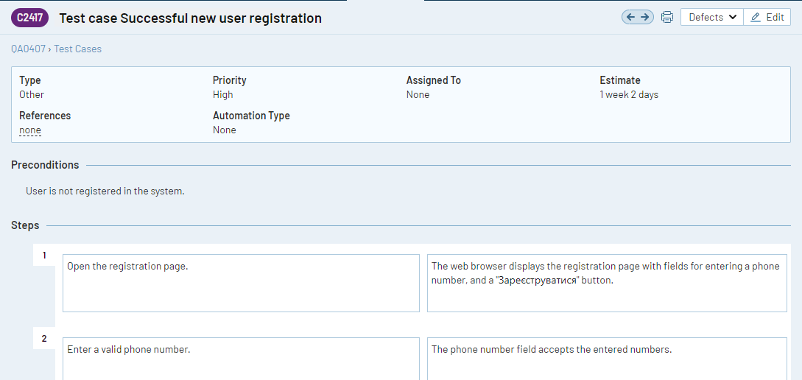

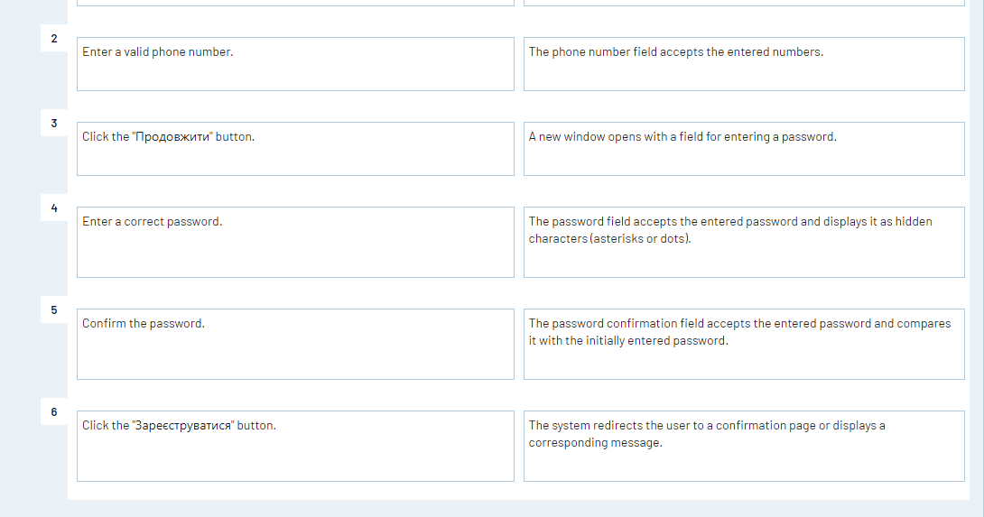

2. Другий тест-кейс:

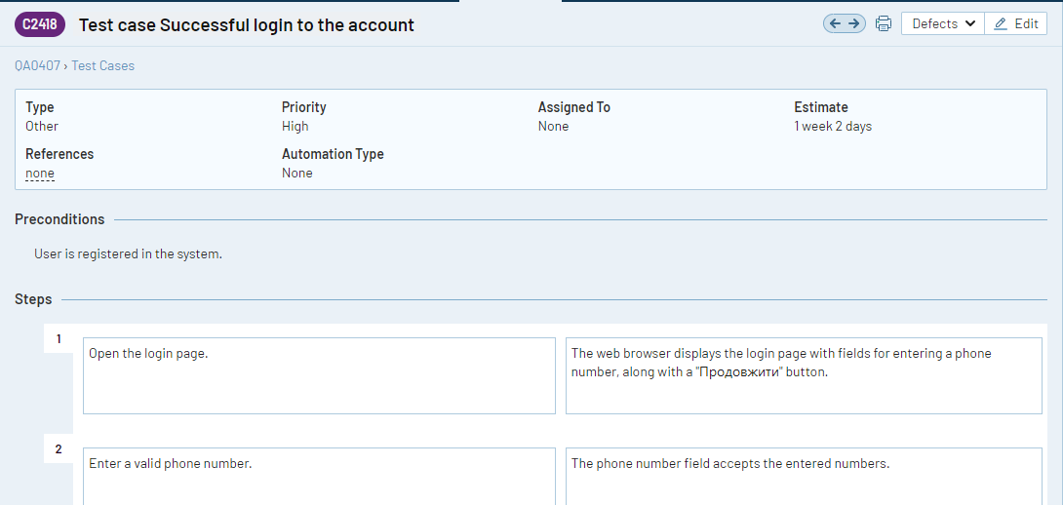

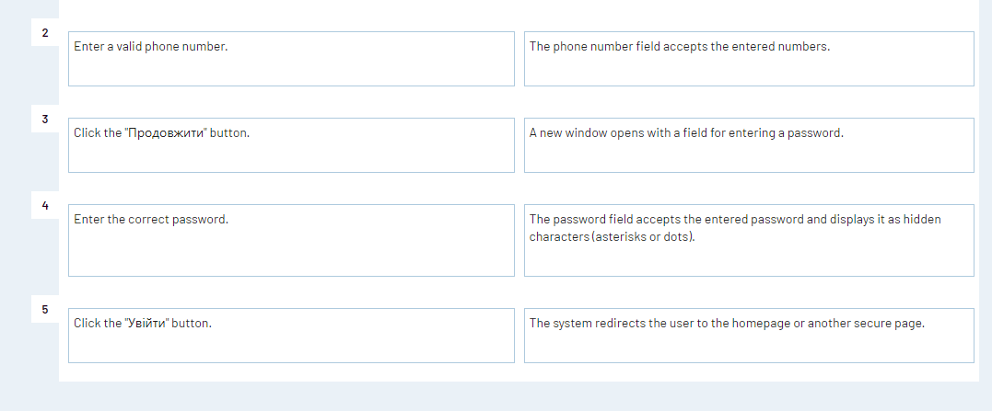  
3. Третій тест-кейс:

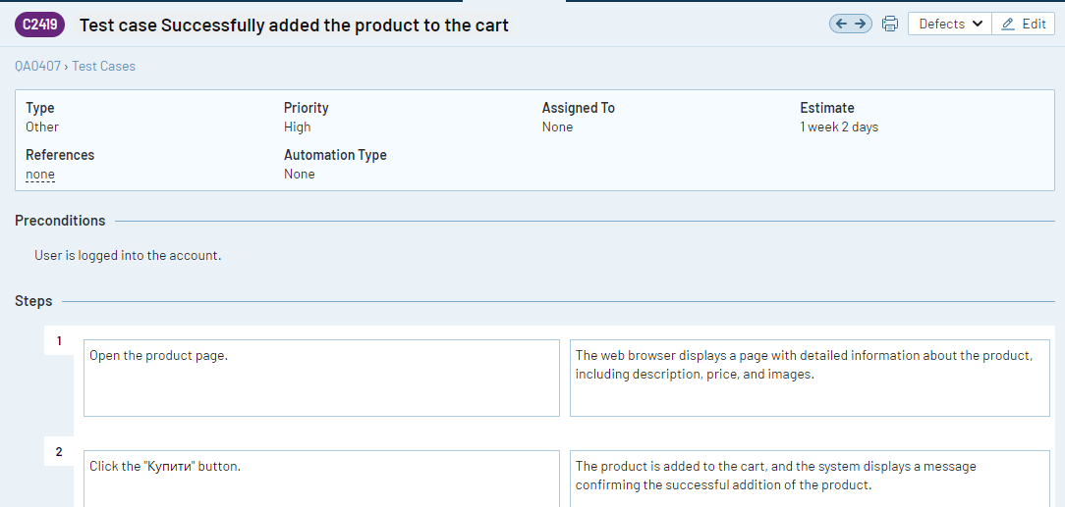

4. Четвертий тест-кейс:

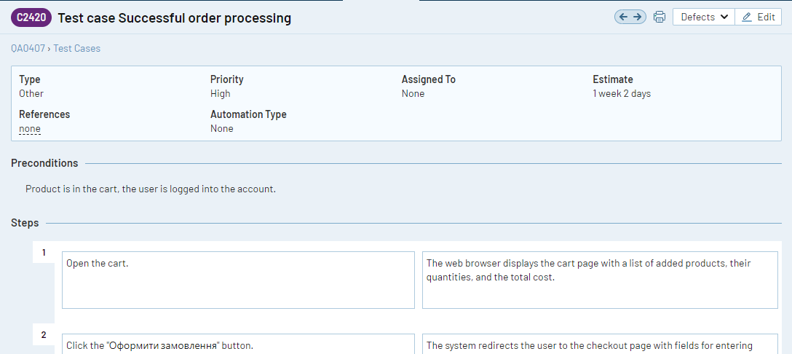

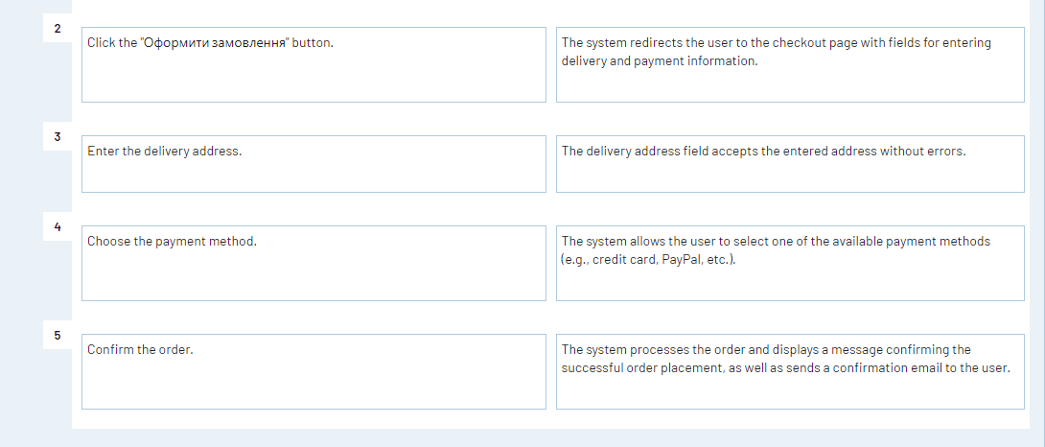

5. П’ятий тест-кейс:

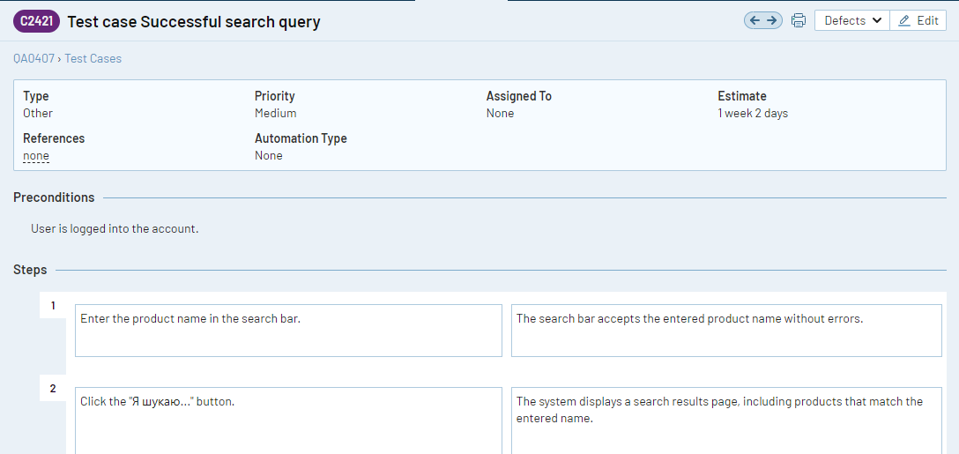

6. Шостий тест-кейс:

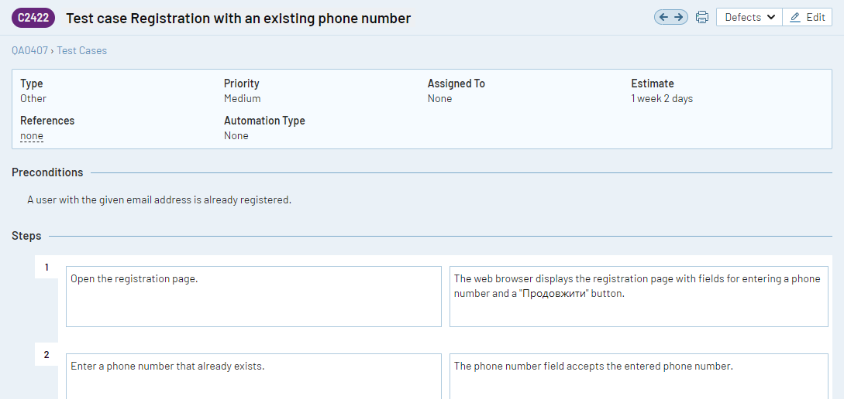

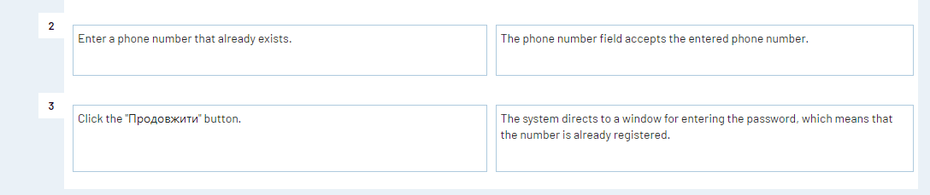

7. Сьомий тест-кейс:

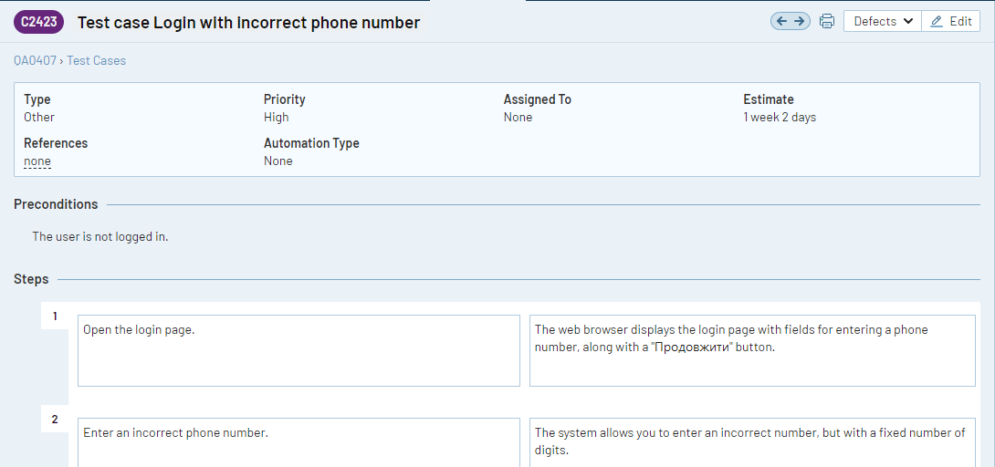

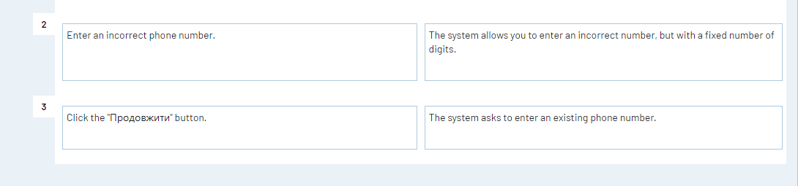

8. Восьмий тест-кейс:

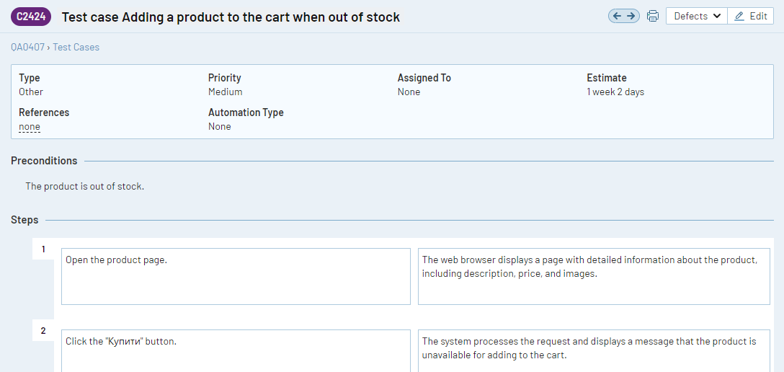

9. Дев’ятий тест-кейс:

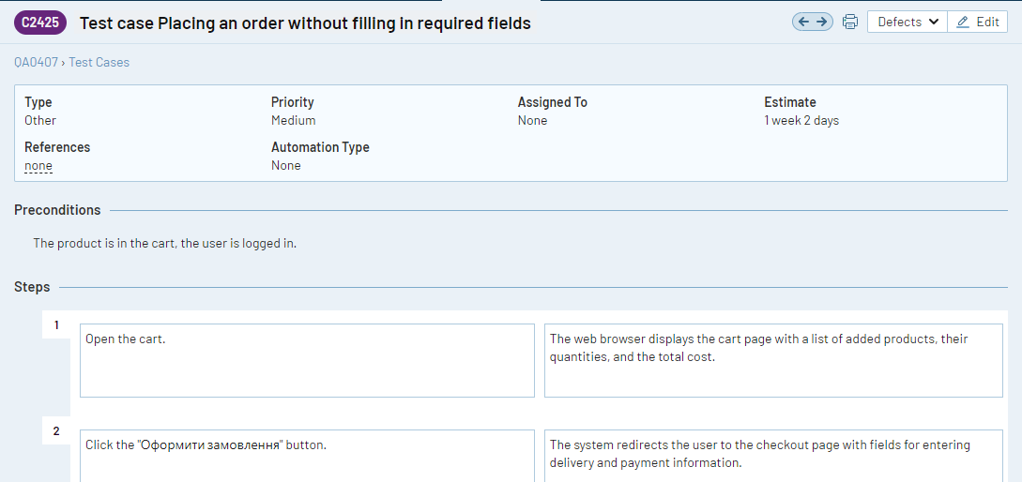

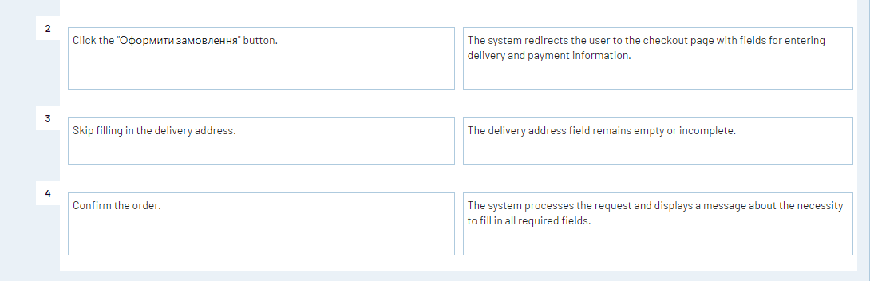

10. Десятий тест-кейс:

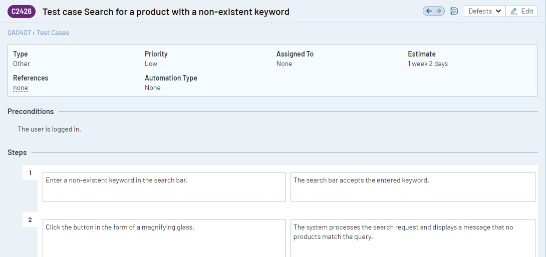

**Завдання:** Об’єднай їх в тестовий цикл та пройди його.

**Виконання завдання:**

<https://nocompany909.testrail.io/index.php?/runs/view/16&group_by=cases:section_id&group_id=186&group_order=asc>Щодо тест ранів то я не зрозуміла як мені тестувати те що вже тестували до мене, воно ж вже працює так як я прописала в очікуваному результаті, бо я писала очікуваний результат за вже наявним результатом, і всі тести виходять просто пас бо вони всі проведені вже на працюючому сайті. В цих ранах що я провела виходить тільки Elapsed відрізняється в результатах.

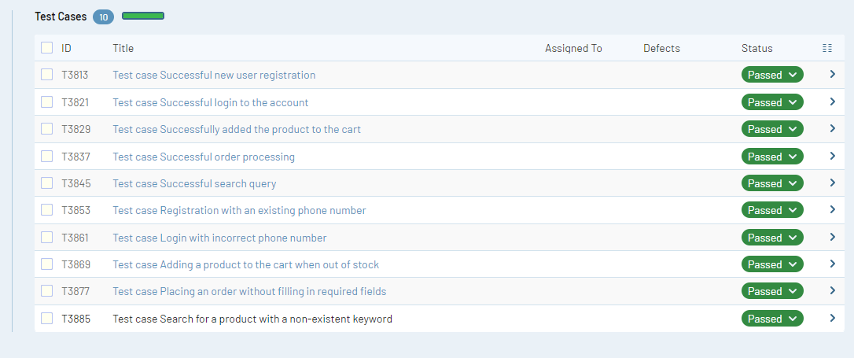

1. **Mighty Beet**

**Завдання:** Продовжуємо розвивати стартап для застосунку, який дозволяє обмінюватися фотографіями котиків. Вирішили запровадити систему менеджменту проєкту і тестів.

Твоя задача – зробити порівняльний аналіз кількох систем на вибір (наприклад, Jira, Azure DevOps, Asana, Trello тощо):

* що вони вміють
* які є обмеження
* скільки це буде приблизно коштувати вашому проєкту

*(ваша команда складається з ~ 10 осіб)*

*Сформулюй результат у вигляді таблиці, в той самий файл Google Docs.*

**Виконання завдання:** не маю часу на виконання цього завдання, через відключення електроенергії світло є від 6 до 8 годин на добу, а без світла інтернет не працює(((